**Soal 1 Membuat Database**

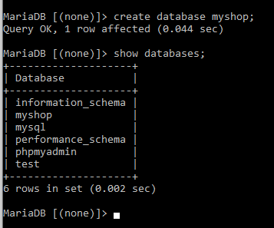

## Soal 2 Membuat Table di Dalam Database

#### **Table : users**

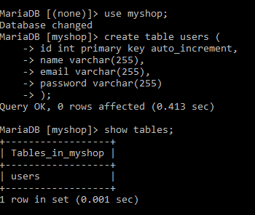

#### **categories**

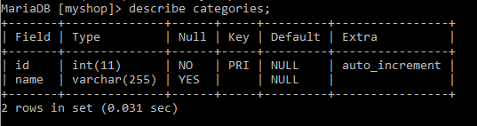

## Soal 3 Memasukkan Data pada Table

#### **users**



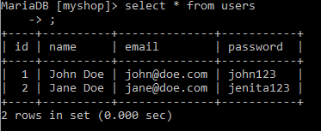

#### **Categories**

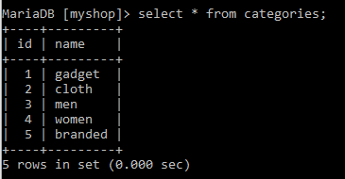

#### **Items**

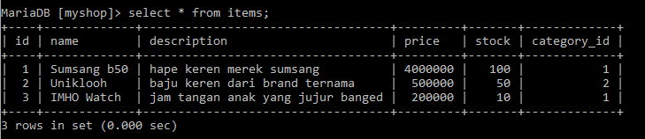

## Soal 4 Mengambil Data dari Database

#### **a. Mengambil data users**

Buatlah sebuah query untuk mendapatkan data seluruh user pada table users. Sajikan semua field pada table users KECUALI password nya.

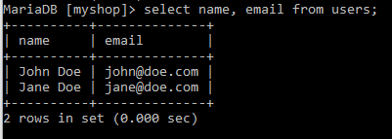

#### **b. Mengambil data items**

* Buatlah sebuah query untuk mendapatkan data item pada table items yang memiliki harga di atas 1000000 (satu juta).

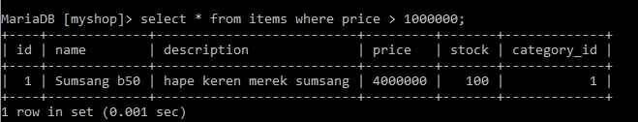

* Buat sebuah query untuk mengambil data item pada table items yang memiliki name serupa atau mirip (like) dengan kata kunci “uniklo”, “watch”, atau “sang” (pilih salah satu saja).

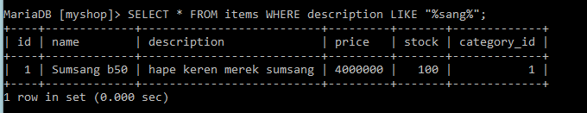

#### **c. Menampilkan data items join dengan kategori**

Buatlah sebuah query untuk menampilkan data items yang dilengkapi dengan data nama kategori di masing-masing items. Berikut contoh tampilan data yang ingin didapatka

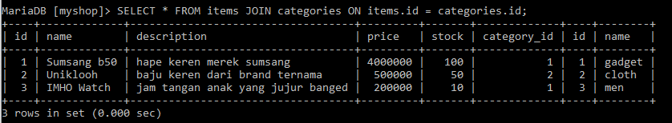

## Soal 5 Mengubah Data dari Database

Ubahlah data pada table items untuk item dengan nama sumsang harganya (price) menjadi 2500000. Masukkan query pada text jawaban di nomor ke 5.

